Об изменении границ (черт) населенных пунктов Аксуского района
Решение Аксуского районного маслихата Алматинской области от 20 июня 2018 года № 29-144 и постановление акимата Аксуского района Алматинской области 20 июня 2018 года № 260. Зарегистрировано Департаментом юстиции Алматинской области 12 июля 2018 года № 4769
В соответствии с пунктом 5 статьи 108 Земельного кодекса Республики Казахстан от 20 июня 2003 года, подпунктом 3) статьи 12 Закона Республики Казахстан от 8 декабря 1993 года "Об административно-территориальном устройстве Республики Казахстан", Аксуский районный маслихат РЕШИЛ и акимат Аксуского района ПОСТАНОВИЛ:
1. Границы (черты) населенных пунктов Аксуского района изменить согласно прилагаемым схематическим картам:
1) изменить границу (черту) села Жансугуров Жансугуровского сельского округа на 561,9 гектаров, установив новые границы села Жансугуров общей площадью 1834,0 гектаров;
2) изменить границу (черту) села Кенгарын Каракозского сельского округа на 8,47 гектаров, установив новые границы села Кенгарын общей площадью 48,47 гектаров.
2. Контроль за исполнением настоящего совместного решения Аксуского районного маслихата и постановления акимата Аксуского района возложить на постоянную комиссию Аксуского районного маслихата "По вопросам бюджета социально-культурной сферы, молодежной политики, законности и защиты прав" и на заместителя акима Аксуского района Базарханова Есима Сейлхановича.
3. Настоящее совместное решение Аксуского районного маслихата и постановление акимата Аксуского района вступает в силу со дня государственной регистрации в органах юстиции и вводится в действие по истечении десяти календарных дней после дня его первого официального опубликования.
Председатель сессии Аксуского районного маслихата | С. Бармаков
Секретарь Аксуского районного маслихата | Б. Сулейменов
Аким Аксуского района | А. Далбагаев

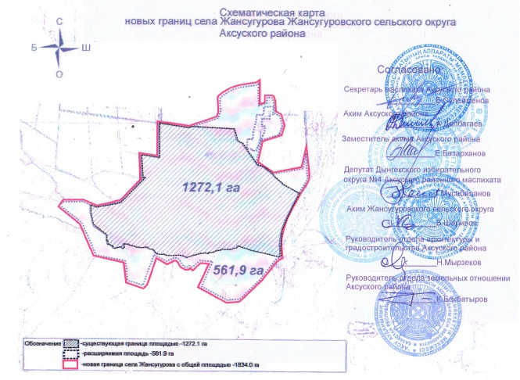

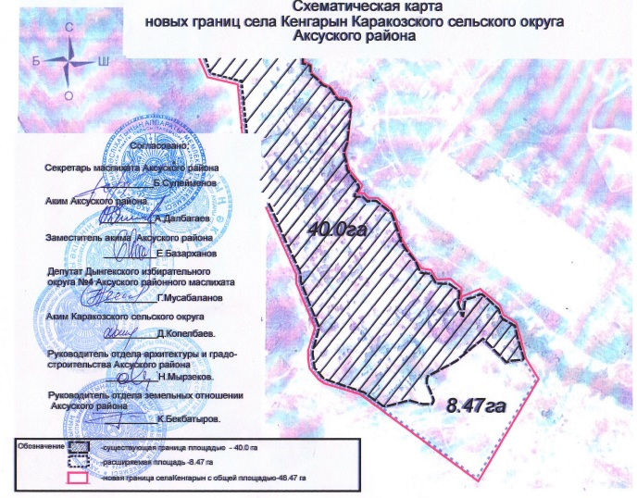

© 2012. РГП на ПХВ «Институт законодательства и правовой информации Республики Казахстан» Министерства юстиции Республики Казахстан

